Экскурсия в библиотеку
20 апреля была проведена экскурсия для учащихся Муниципального автономного учреждения дополнительного образования "Детская школа искусств" г. Горнозаводска. Группы учеников, с педагогом Лузиной Т. А., встретила и провела экскурсию по библиотеке заместитель директора – Мезенцева Е. В. Учащимся рассказали о работе каждого из отделов библиотеки. Обратили внимание на шрифт Брайля, предназначенный для письма и чтения незрячими и плохо видящим людям.

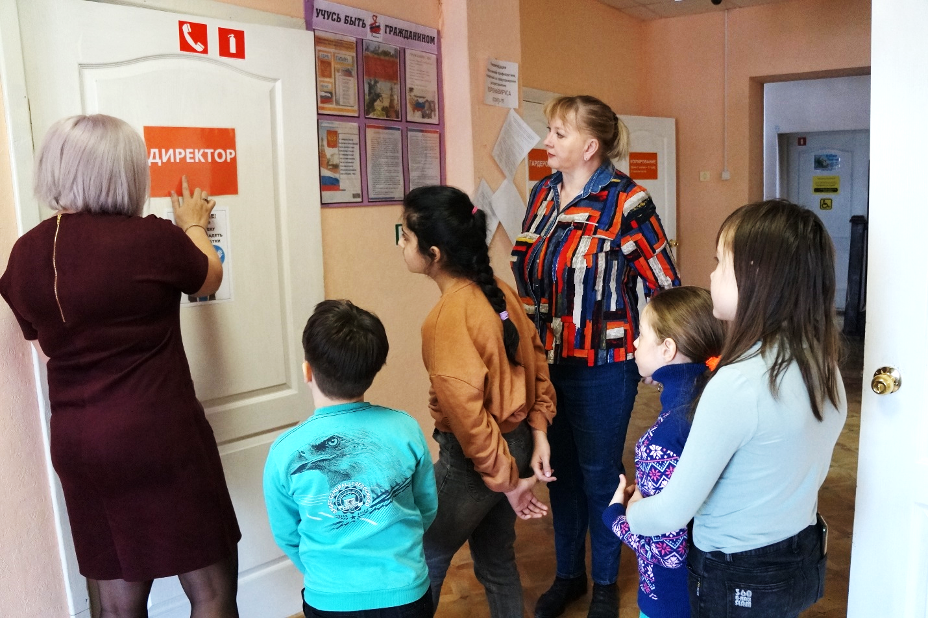

Ребята увидели самые большие и самые миниатюрные книжные издания нашей библиотеки.
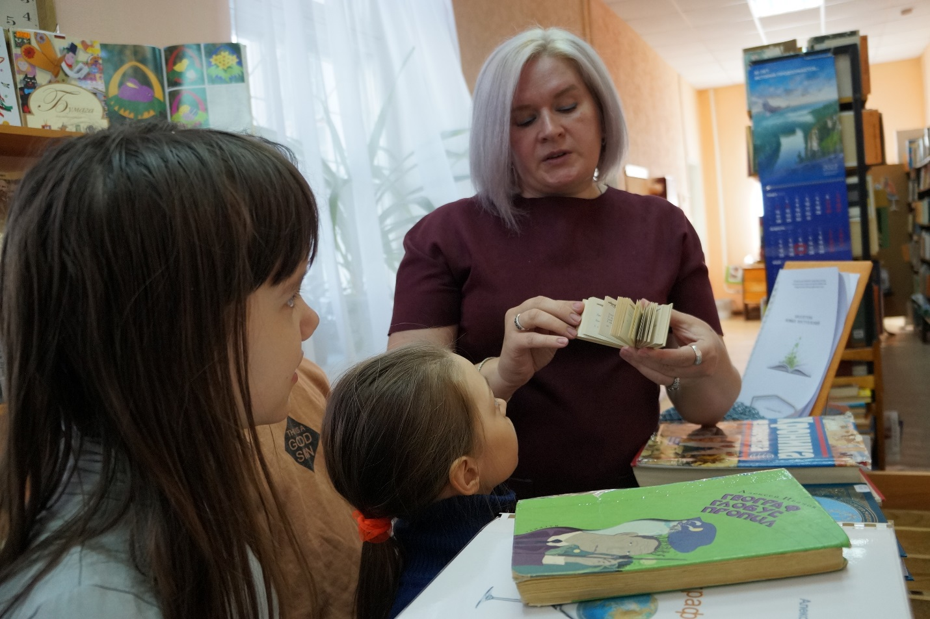
Посмотрели творческую выставку Агафоновой Ольги.
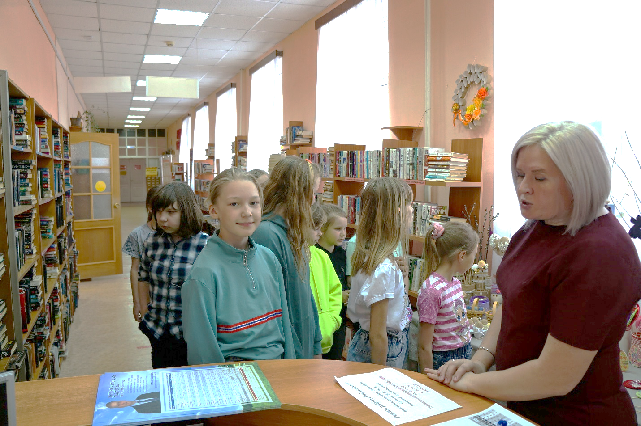

И побывали в святая-святых каждой библиотеки – отделе книгохранения…


